网站的bannar改成，统一两张图，无论点哪个路劲都是显示那两张bannar图，看文件夹的这两张照片

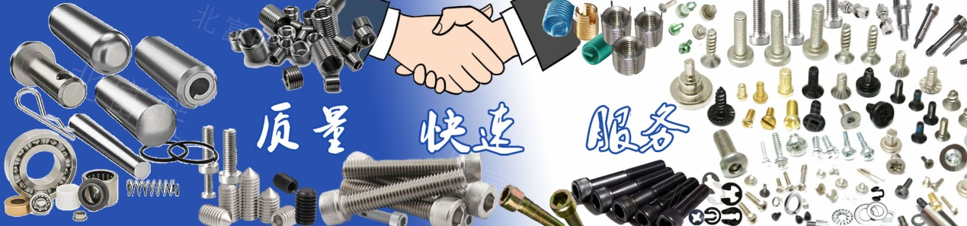

## 官网的联系方式的微信需要改一下，改成文档里面的微信二维码命名的图片。

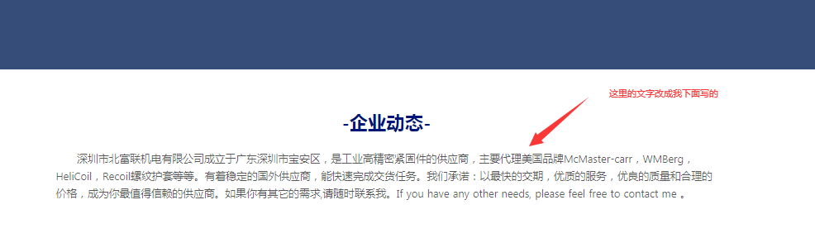

深圳市北富联机电有限公司是一家工业高精密紧固件供应商，主要代理MCMASTER,，Wmberg销钉，Helicoil螺套，Keenserts插销螺套，Recoil螺纹护套，Kato自攻螺套等五金紧固件及机电配件产品。深圳北富联有着稳定的国外供应商，能快速完成供货需求。我们承诺：以最快的交期，合理的价格，优良的质量和优质的服务，成为你最值得信赖的五金机电供应商。如果你有其他需求，请随时联系我们！If you have any other needs, please feel free to contact us.

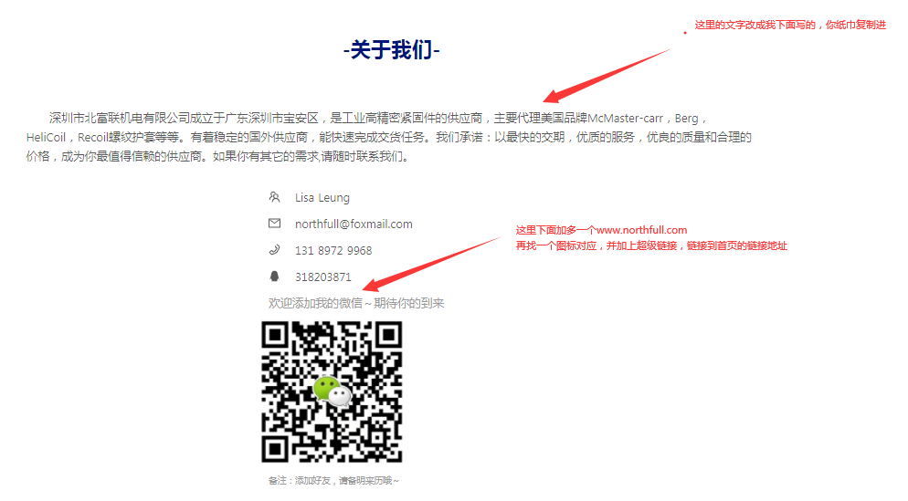深圳市北富联机电有限公司成立于广东深圳市宝安区，是工业高精密紧固件的供应商，主要代理美国品牌McMaster-carr，Keensert插销螺套，HeliCoil螺套，Berg定位销，Recoil螺纹护套及其机电工具等。有着稳定的国外供应商，能快速完成交货任务。我们承诺：以最快的交期，优质的服务，优良的质量和合理的价格，成为你最值得信赖的供应商。如果你有其它的需求，请随时联系我们，我们将竭诚为你提供优质的五金紧固件和服务。

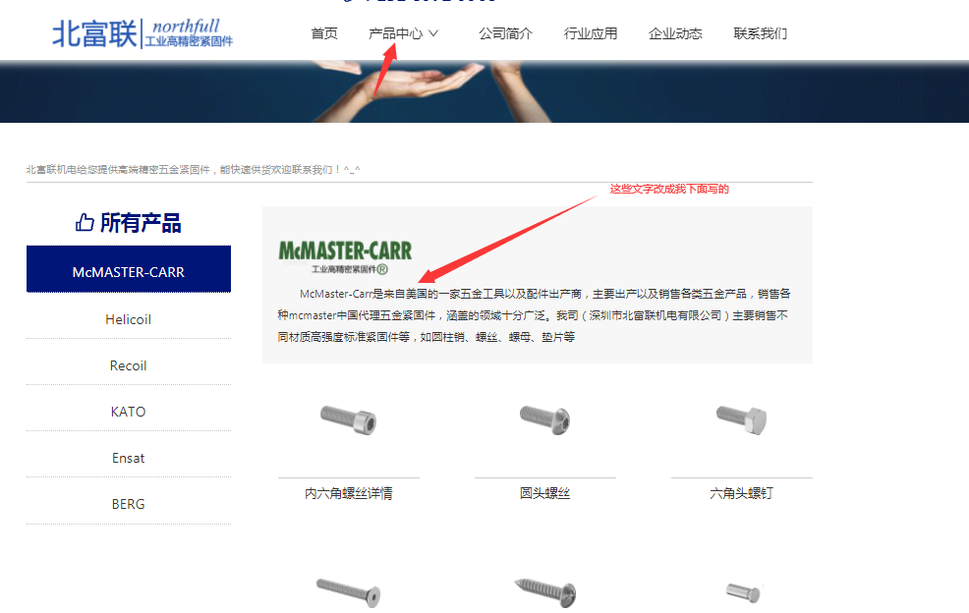

McMaster-carr中国代理是 深圳市北富联机电有限公司的主营品牌，其使用领域较为广泛，mcmastercarr官网有DIN, AMSE, ASTM, JIS, ISO, Mil.Spec., CSA, FDA Compliant等标准。有低强度到高强度的各种高精密五金紧固件，如内六角螺钉、六角头螺钉、销钉、自攻螺丝、机米螺丝、弹簧柱塞、吊环、轴肩螺丝、螺母、螺套、铆钉、垫圈垫片、轴承、弹簧标准紧固件。

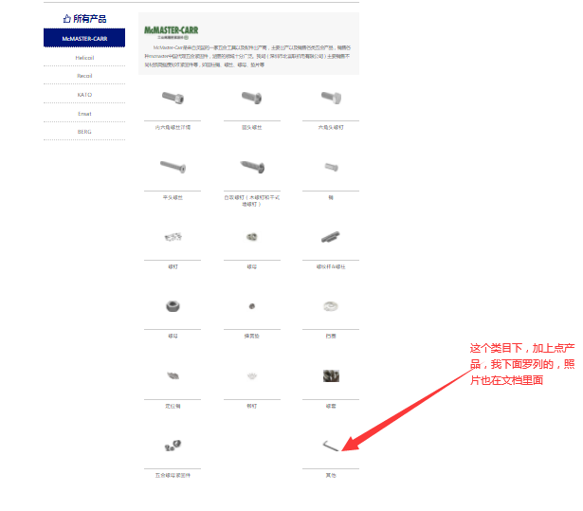

## 图片换成qita.jpg这张图

文字改成：

Mcmaster产品：轴承、方形螺钉、五角螺钉、T型螺钉、杆端、梯形螺栓、钉子、管道、管接头、塑料网、振动器、过滤网等mcmaster官网五金紧固件。

mcmaster范围：公制：M1.2 ~ M42；美制: #2 ~ 1/4材质：合金钢 不锈钢 A2, A4 (SUS304, 316)碳钢 镀锌, 镀镍 铝 铜 尼龙等

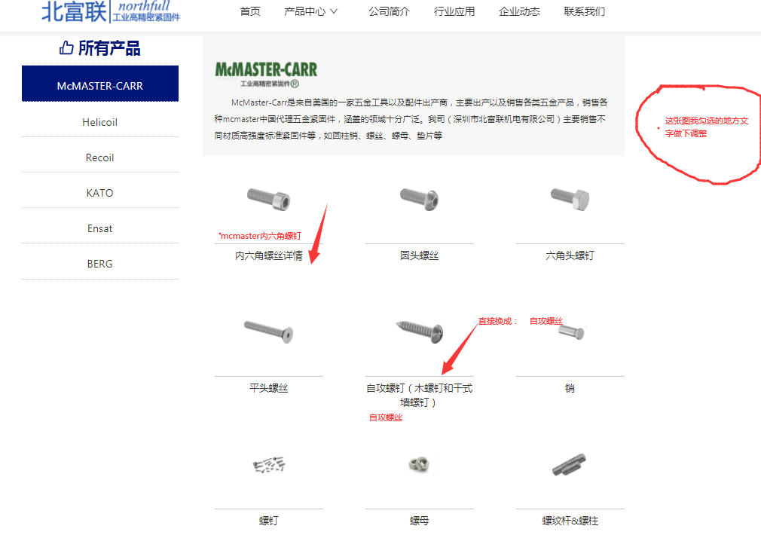

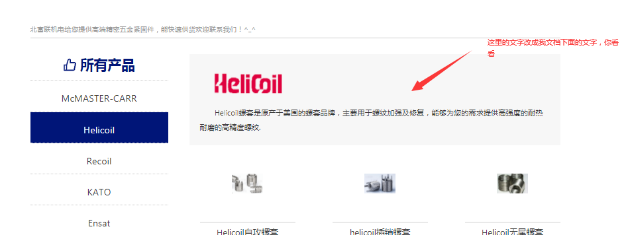

Helicoil螺套是由极硬不锈钢菱形线制成的螺旋缠绕精密成型线圈。当安装到 HeliCoil 螺纹进入孔中时，刀片可提供永久的常规螺纹，是一个高端紧固件，其品质极高，具有很强的螺纹修复功能。

Helicoil螺套标准：主要有公制和英制。

Helicoil螺纹护套特性：helicoil镶嵌件具有自由运行嵌件的特性，其表面的线圈通过夹紧已安装螺钉的螺纹起到锁定装置的作用，可以有效防止在震动或者冲击下松动。最厉害的是，Helicoil钢丝螺套允许频繁拆卸和重新组装，而不会造成明显的扭矩损失。Helicoil螺套可以有效的固定螺钉，防止因振动和冲击导致的松动，即使在铁、合金钢、钛等坚韧金属中也不会松动的。

Helicoil螺套材质：除了提供标准的304不锈钢，helicoil螺套还提供Inconel X750， Phosphor Bronze ，Nitronic ，60 ，Titanium等材质。

Helicoil螺套应用领域：Helicoil官网中的螺套广受大家的欢迎，主要应用在军事、航空、机电、汽车、军工、发电、造船等行业。

Helicoil螺套型：Helicoil螺纹护套类型较多，详情请咨询深圳市北富联机电有限公司。

螺套的类型：Helicoil螺纹护套、Helicoil钢丝螺套、Helicoil有尾螺套、Helicoil无尾螺套、Helicoil插销螺套、Helcoil自攻螺套等，如下所示。

紧接着展示网站的那些内容，具体罗列图标的内容：

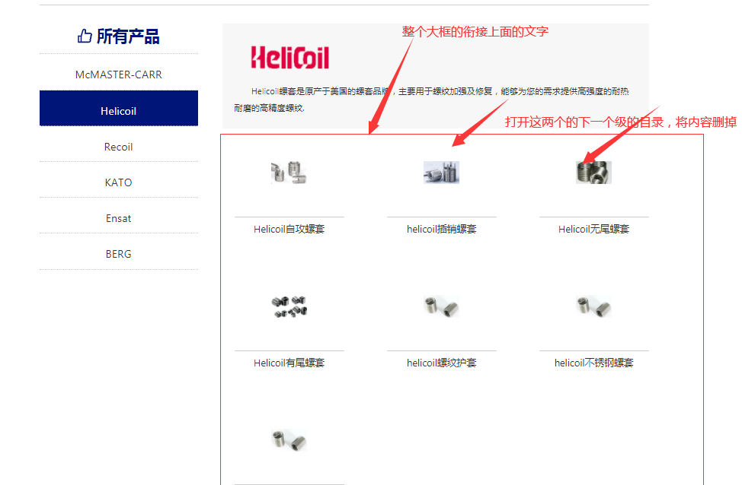 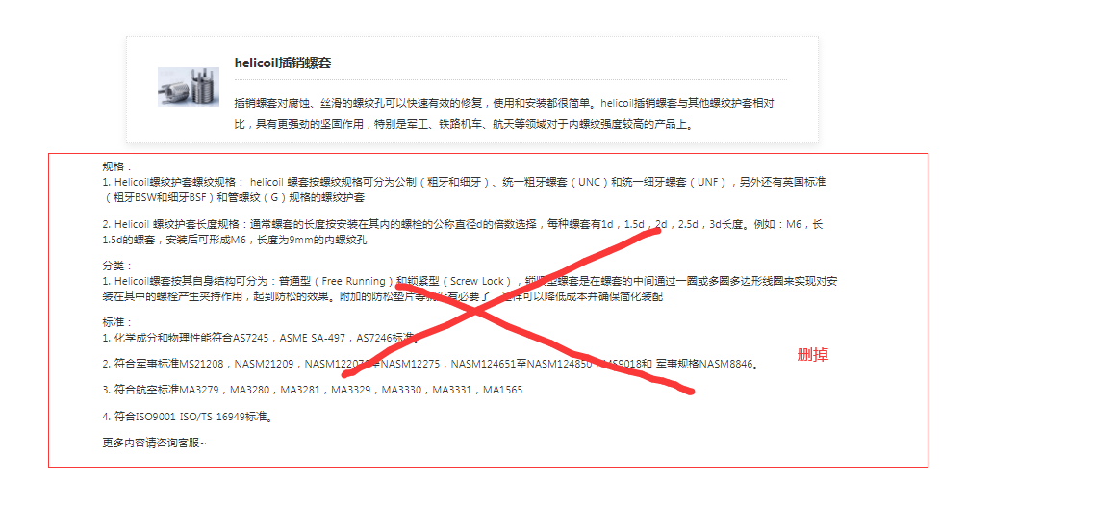 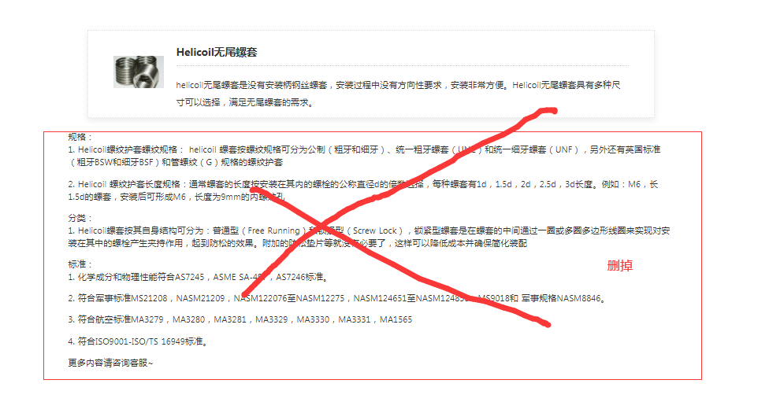

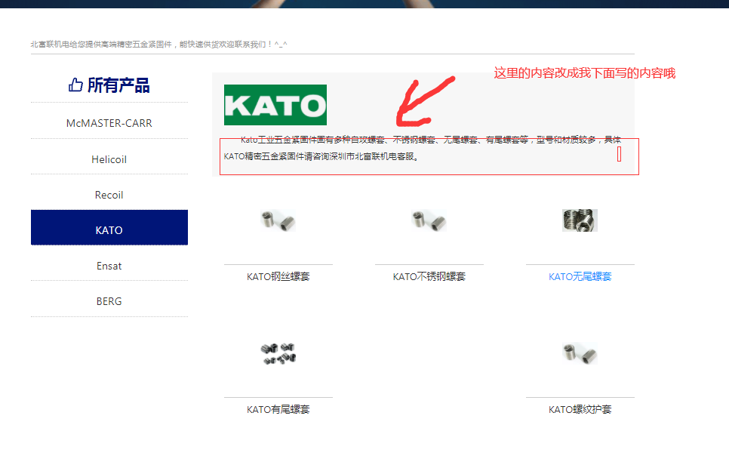

深圳市北富联机电有限公司主营Kato自攻螺套、KATO不锈钢螺套、KATO无尾螺套、KATO有尾螺套、kato钢丝螺套等，KATO螺纹护套型号和材质较多，具体KATO精密五金紧固件请咨询北富联机电客服。

在这个页面下，将那些图标删掉，同时写我下面的那些文字。

KATO螺套特点：KATO螺纹护套适用于螺纹连接，具有结构性良好，方便使用的功能，螺套安装于螺孔或者螺母中，可以减轻螺纹牙因为受力不均匀和抵抗冲击震动的效果，很大程度提高了螺纹的使用寿命，减少螺纹的抗腐蚀性和磨损程度，可提供高强度的KATO内置螺纹。

Kato螺套应用场景：航空行业、国防行业、汽车工业、机电设备行业、电子、汽车等领域。

Kato螺纹护套型号大全（这里设置一个超链接，做一个页面，将链接链接到kato的型号去，是我给你发的表格，你里面的内容弄进去就可以了。Kato型号的excel表格）<kato型号.xlsx>

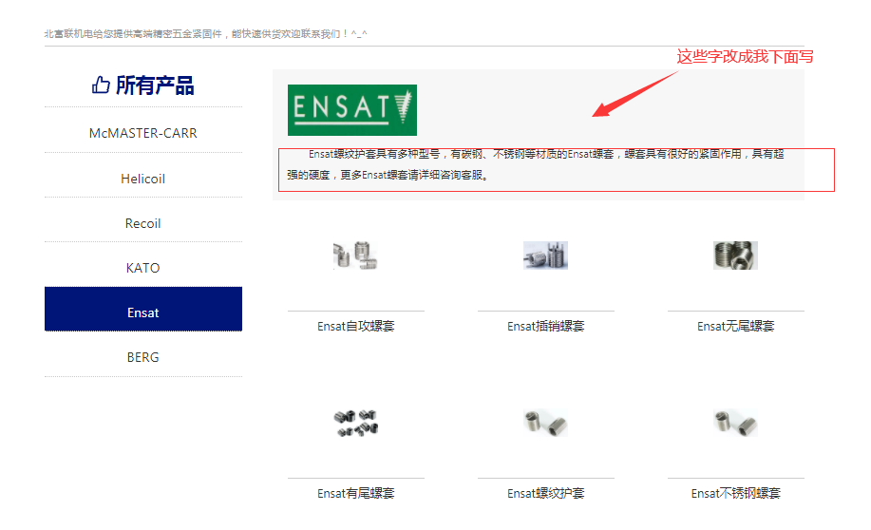

Ensat自攻螺套具有多种型号，Ensat螺套有碳钢、不锈钢等材质，ENSAT螺纹护套具有很好的紧固作用，具有超强的硬度，更多Ensat螺套型号及详细内容请咨询深圳市北富联机电有限公司。

将上面的图片删掉，换成下面的文字

Ensat® 自攻螺纹嵌件，ENSAT 自攻螺套是一种自攻螺纹刀片，具有外螺纹和内螺纹、切削槽或切削孔。Ensat®-S（带切割槽）推荐用于大多数应用情况。在某些材料中， Ensat自攻螺套 表现出最小的向内弹性作用，因此产生了一定的螺钉锁定效果，具有很强的紧固作用。

Ensat插销螺套材质：STEEL, STAINLESS STEEL, BRASAA

行业应用：电子设备、汽车、军工、电路轨道、半导体、建筑、医疗器械等。

型号大小：型号种类繁多，尺寸大小很多，更多请咨询深圳北富联机电有限公司13189729968。

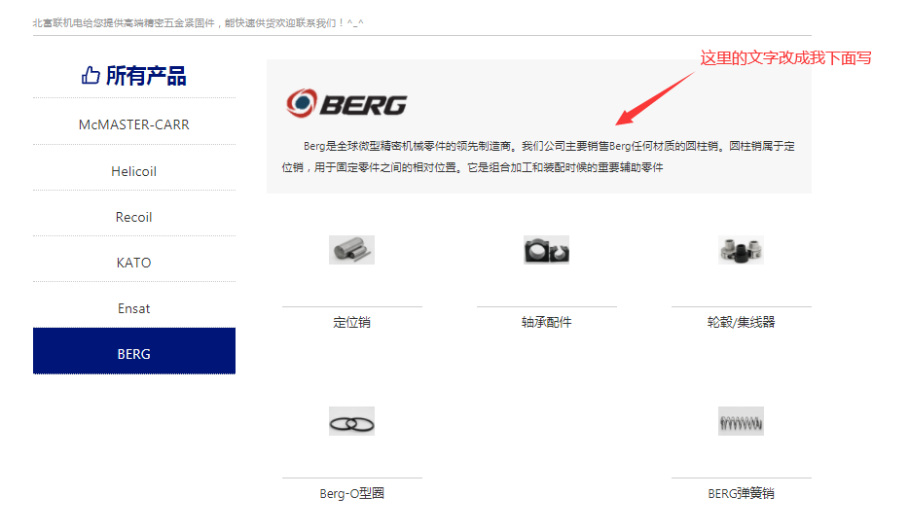

Berg是全球微型精密机械零件的领先制造商。我们深圳市北富联机电有限公司公司主要销售WMBerg任何材质的圆柱销。BERG圆柱销属于BERG定位销，用于固定零件之间的相对位置，Berg销钉是组合加工和装配时候的重要辅助零件。

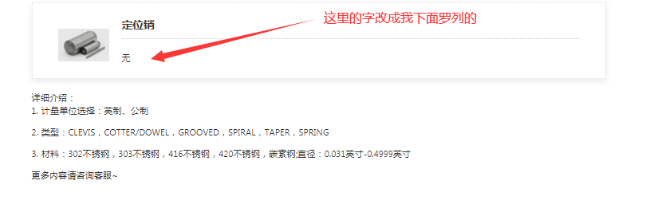

就是下面的这些文字,全部放上去：

BERG定位销用作紧固、固定作用，常用于各个行业的机械设备中。

1. 计量单位选择：英制、公制

2. 类型：CLEVIS，COTTER/DOWEL，GROOVED，SPIRAL，TAPER，SPRING

3. 材料：302不锈钢，303不锈钢，416不锈钢，420不锈钢，碳素钢

4.直径大小：0.031英寸-0.4999英寸；0.8mm-12mm

5.Berg定位销作用：主要做紧固作用，是较为常用的一种五金紧固件

6.应用场景：工业、汽车、航空、固体照明、家具、云计算、消费电子等。

然后紧接着在**这个页面下**，添加这些型号，插入我的表格的内容就可以了。

<berg型号.xlsx>

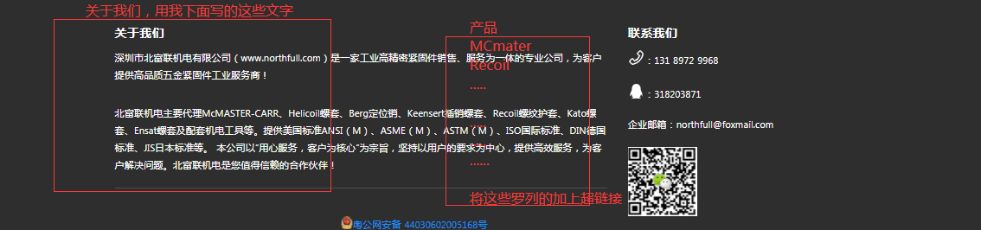

关于我们：

深圳市北富联机电有限公司是一家集销售、服务为一体的高精密五金紧固件公司，为客户提供高品质欧美紧固件工业服务商！

深圳北富联提供美式标准ANSI、ASME、ASTM、ISO、DIN、JIS等标准紧固件。 北富联公司以“用心服务，客户为核心”为宗旨，坚持以客户的要求为中心，提供高效服务，为客户解决问题！

产品中心：记得加上超链接

McMaster

Helicoil

Berg

Rceoil

Kato

Ensat

Keensert

不好意思了，亮弟弟，这**些seo**的因素还需要改一下才行，麻烦了

<http://www.northfull.com/mcmastercarr>这个页面seo

title：

desctiption

keywords：稍后发你

行业应用的页面需要改，今晚给你，你先将网站的内容给改了，网站的内容估计是占据着最大的因素。

Seo